京东618大促优惠券及赠品发放通知
各门店：
为京东到家618大促活动冲量，近几天部分门店会陆续收到2样物资，如图，请按下列要求发放：
- 京东到家福利券
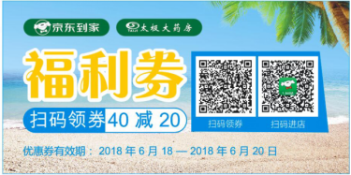
发放时间：6月14日--6月20日
使用时间：6月18日--6月20日
发放对象：①每笔京东到家订单顾客；②门店线下每笔成交顾客。
- 白润洁2支体验装
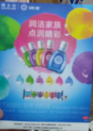
发放时间：6月18日当天，当天没发完的，时间可往后延长。
发放对象：每笔京东到家订单顾客，放入京东袋子。若买博士伦系列产品可加送一件。
营运部
2018年6月13日

